Фотовыставка «Ольга Ландер. Дополненная реальность войны»
16.08.2017
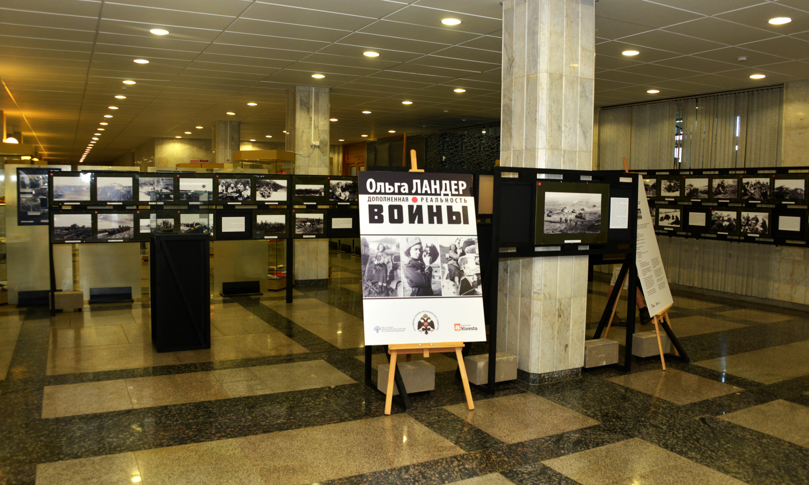

Музей Победы приглашает москвичей и гостей столицы на фотовыставку «Ольга Ландер. Дополненная реальность войны». Организаторы выставки – Министерство культуры РФ, Музей Победы и Российское военно-историческое общество.
Ольга Ландер – легендарный фотокорреспондент времен Великой Отечественной войны. На выставке представлено 60 фотографий, большинство которых Ольга Ландер сделала на передовой. Женский взгляд на яростные атаки и моменты затишья, известных полководцев и рядовых бойцов, полные трагизма боевые дни и долгожданный радостный День Победы. Среди экспонатов –ее ордена и медали, документы и письма-треугольники,а также пилотка, пробитая осколком (тогда Ландер чудом удалось спастись во время бомбежки).
Уникальность выставки в том, что организаторы предлагают посетителям воспользоваться мобильным приложением с дополненной реальностьюArtefact. С его помощьюзрители смогут узнать исторические детали, которые обычно известны только профессионалам, – обстоятельства запечатленных боевых операций, что за оружие и форма у героев фотографии, подробности о жизни и творчестве автора фото.
Выставка продлится до 10 октября 2017 года.
Подробнее на сайте http://victorymuseum.ru.

Адрес страницы: http://tsaricino.mos.ru/towards-the-73th-anniversary-of-the-victory-in-the-great-patriotic-voeny-1941-1945/detail/6706410.html
Управа района Царицыно города Москвы

